Дата: 16.11. 21 Клас: 3 – Б Предмет:Математика

Вчитель: Лисенко О. Б.

Тема: **Повторення табличного множення та ділення. Складання і розв’язування задач вивчених видів.**

**Хід уроку**

**Під час роботи користуйтеся презентацією.**

**Виконані завдання можете перевірити в кінці презентації.**

***Приготуйте, будь ласка, все, що потрібно для уроку: підручник, зошит, ручку, олівці.***

***Старанно працюйте. Не забувайте робити хвилинки відпочинку та релаксації під час уроку.***

**1. *Слайд 2.* Створення позитивного психологічного клімату класу.**

**2. Слайд 3 – 11. Усний рахунок.**

**3.*Слайд 12.* Каліграфічна хвилинка.**

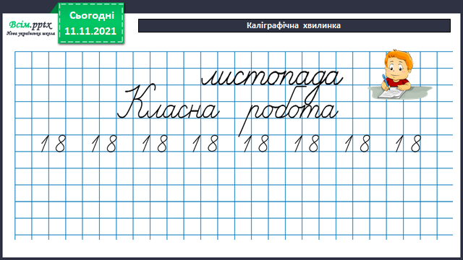

**Робота з підручником.**

**1. *Слайд 13.* Розв’яжіть задачу №423.**

**План розв’язку:**

1. **Скільки качок було у ІІ зграї?**
2. **Скільки качок було у 2 зграях разом?**
3. **Скільки було молодих качок?**

**2.Виконайте завдання №430.**

**План міркування:**

1. **Як знайти довжину сторони квадрата, якщо його периметр 8см?**

**Пригадайте: у квадрата всі сторони рівні, їх 4.**

**Отже, потрібно периметр поділити на 4 рівні частини.**

**Запишіть дією з поясненням.**

**Таким чином ми знайшли одну із сторін прямокутника.**

1. **Знайдіть другу сторону прямокутника, якщо відомо, що вона у рази довша.**

**Запишіть дією з поясненням.**

1. **Знайдіть периметр прямокутника за знайденими сторонами.**
2. **Побудуйте цей прямокутник. Підпишіть довжини сторін.**

**3. Розв’яжіть рівняння №426.**

**Запишіть розв’язок 2 рівнянь в зошит, а 2 обчисліть усно. За власним вибором.**

**4. Розв’яжіть приклади №427 УСНО.**

**6. Домашнє завдання.**

**1. Задача № 431**

**Снігурі – 8 пт.**

**Пуночки - ? пт., у 2 рази менше**

**Залиш. – ? сн., у 2 рази менше**

**Перелетіло - ? сн.**

**Міркування:**

1. **Скільки пуночок прилетіло до куща калини?**
2. **Скільки залишилося снігурів?**
3. **Скільки снігурів перелетіло?**

**2. Завдання №429**

**Не забувайте, будь ласка, надсилати виконані завдання для перевірки вчителеві на Хьюмен. Робіть це систематично.**